Gaštany

Zadanie
Máme 5 gaštanov rôznej hmotnosti. Naším cieľom je za pomocou pákovej váhy, ktorá je schopná porovnať hmotnosti dvoch ľubovoľných podmnožín gaštanov, zistiť hmotnosť stredne ťažkého gaštanu.

Formalizácia
A, B, C, D, E sú nejaké reálne nezáporné čísla, ktoré predstavujú hmotnosti gaštanov. Naším cieľom je pomocou najmenšieho možného množstva porovnaní zistiť strednú hodnotu (medián; budeme ho označovať MED).
k – počet porovnaní v tejto fázy.

Diagram
V diagrame sú zachytené známe informácie. Body predstavujú jednotlivé gaštany. Ak sú body spojené, znamená to, že máme informáciu o tom, ktorý gaštan je ťažší. Ťažší gaštan je zakreslený v diagrame vyššie

Vlastnosť strednej hodnoty
To číslo, ktoré je strednou hodnotou číselného radu dĺžky 5 bude väčšie ako práve 2 čísla z tohto radu a menšie ako práve 2 čísla z tohto radu. Túto vlastnosť sme použili pri zisťovaní mediánu.

Riešenie

Prvá fáza
V prvej fázy sme si vytvorili pomocou troch porovnaní istú štruktúru, s ktorou budeme pracovať. Toto si môžeme dovoliť, pretože jednotlivé značky (A, B, C, D, E) môžeme voliť ľubovoľne, a potom s nim pracovať.
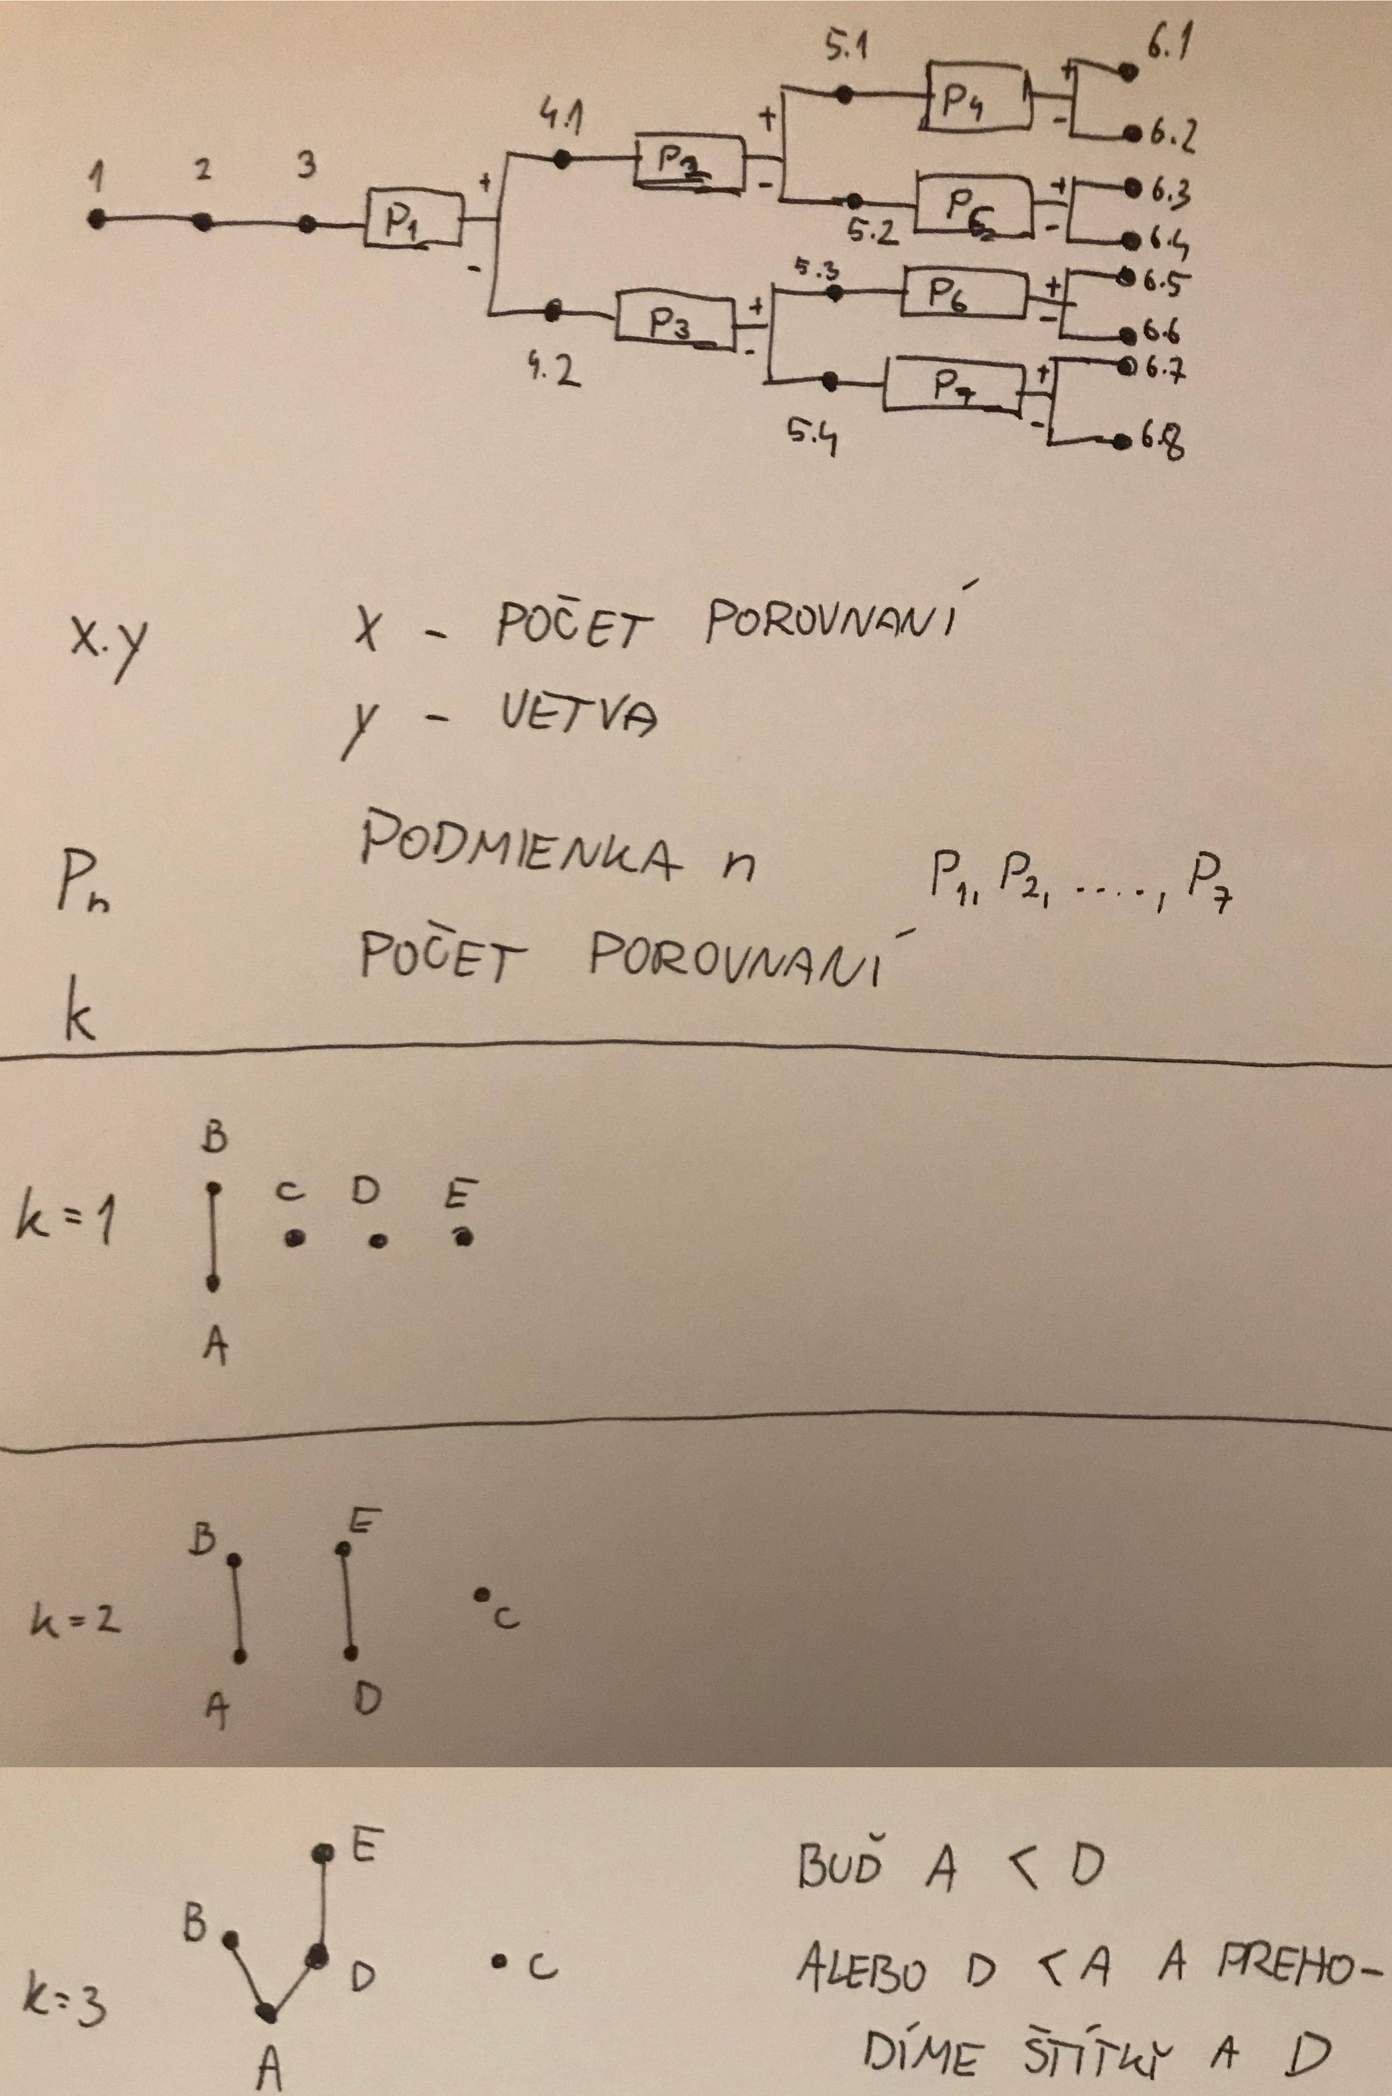

Druhá fáza
V druhej fázy už pracujeme s pevným označením jednotlivých gaštanov a začíme ich porovnávať tak, aby sme vždy našli jeden gaštan, o ktorom vieme, že je menší ako práve 2 gaštany a väčší ako práve 2 gaštany. Takto dostaneme medián.
Dôležitý v tejto fázy je fakt, že gaštan A v žiadom prípade nemôže byť medián (ak C > B, tak A je najmenší gaštan; ak C < B; tak A je menší ako tri iné gaštany).
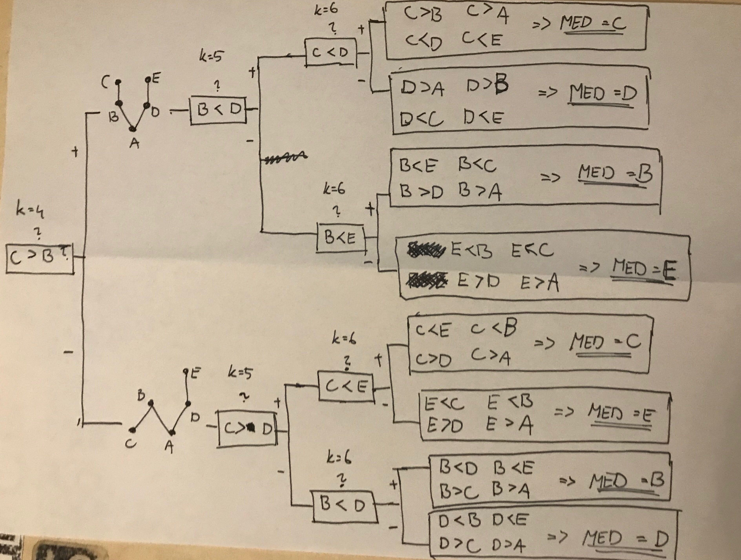

Výsledok
Je možné zistiť, ktorý gaštan je stredne ťažký (zistiť medián) pomocou šiestich meraní.

